售后维护系统功能需求规格说明书

|  |  |
| --- | --- |
| 文档功能 |  |
| 修改记录 |  |
| 密 级 |  |
| 作 者 |  |

1. 功能描述

设备仪器在医院或其它应用场所的使用过程中，出现故障的概率是存在的。为了提高用户体验，及时地反馈设备故障和处理故障，开发售后维护APP。

#### 查看故障

界面上以列表的结构显示故障清单，每一条故障内容包括：故障描述 设备类型 故障时间 使用人员 联系电话 设备位置 处理状态 。在查看过程中，可以选择排序方式，排序可以按时间或按故障级别或按距离最近。筛选按处理状态来过滤

用户点击设备位置，界面跳转到地图并定位到具体位置。

用户点击联系人电话，自动打开拨号和自动输入联系人号码。

用户点击故障描述，界面跳转到详细情况。

#### 1.2 填写故障

使用人员在发现故障时，通过APP填写故障上传到服务器。这时维护人员就可以及时通过APP收到故障，及时处理这个故障。

#### 统计

用户选统计项目，再统计条件。统计结果以饼图显示百份比或柱图显示数量。

统计项目有： 处理状态 处理满意度 故障年度分布

处理状态统计： 按 已处理 未处理 临时解决 的结构显示

处理满意度统计: 按 满意 基本满意 不满意 的结构显示

故障年度分布统计: 按这一年 12个月份 的结构显示

#### 用户登录

用户的帐号不能由注册产生，必须由后台管理员来生成和分配。

验证帐号和密码通过后才能登录。

用户成功登录后，可以修改密码，头像，昵称，联系电话。

#### 1.4 角色管理

只有管理员才能对权限进行分配。 用户的角色分为科室主任，科室检验员，维护人员

用户的帐号由管理员分配及修改解角色。

各个角色用例见图：

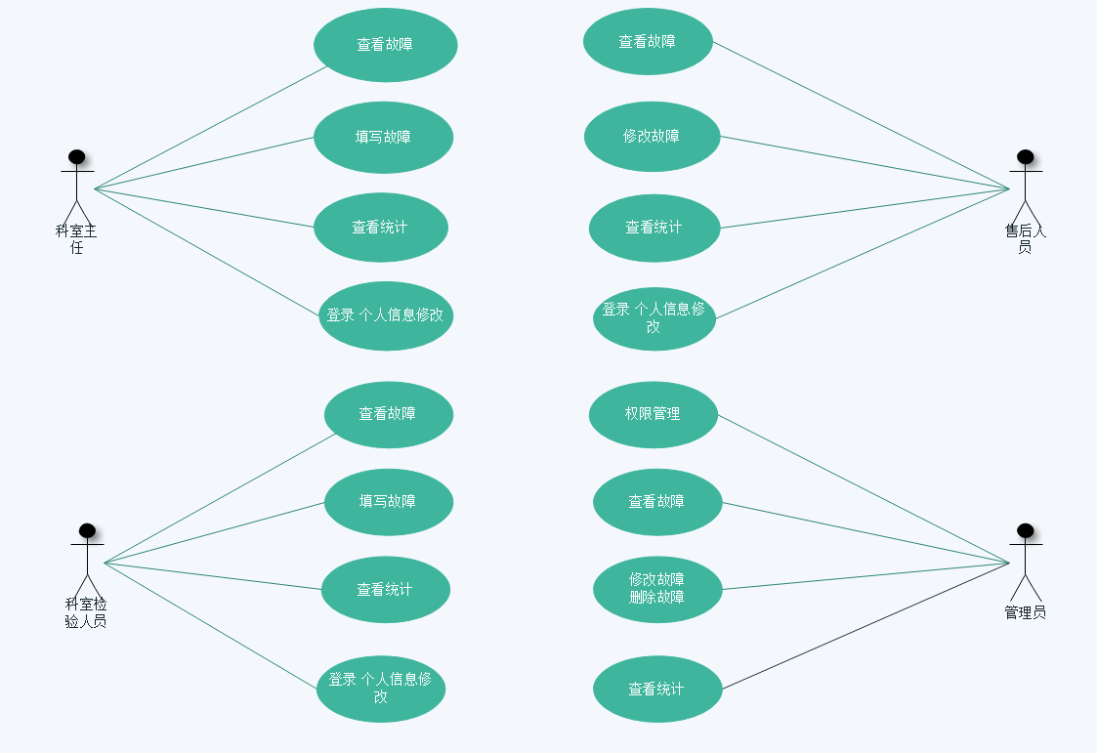

# 业务流程

#### 报障业务流程

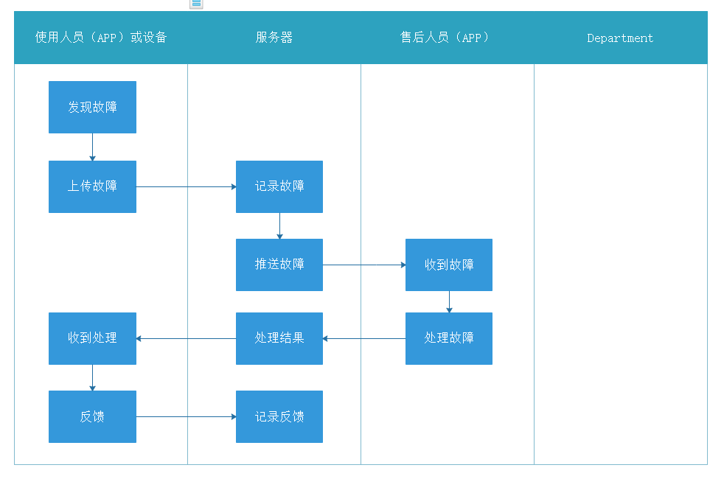

* 1. **统计业务流程**

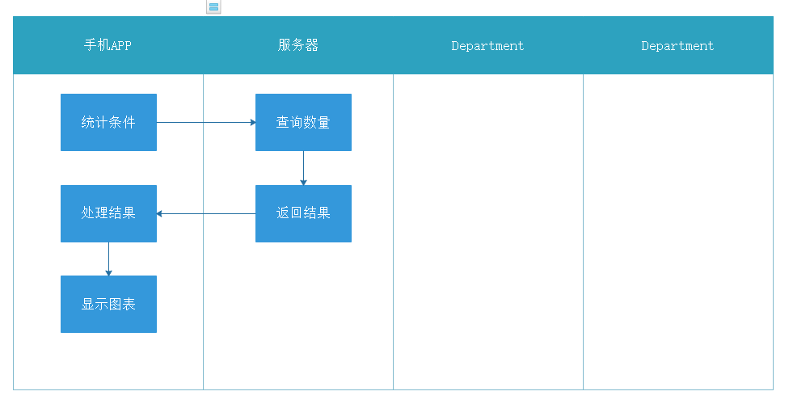

# 数据字典

#### 故障记录

|  |  |  |
| --- | --- | --- |
| 字段 | 作用 | 实列 |
| id | 关键字，递增 | 268 |
| errContent | 故障描述 | 电机1不工作 |
| deviceType | 设备类型 | Bt64 |
| deviceId | 设备编号 | m123456 |
| errTime | 故障时间 | 2020-3-17 08:08:08 |
| state | 故障处理状态 | 已处理 |
| userMan | 使用人员 | 李医生 |
| addr | 地址 | 金湾区人民路8号 |
| gps | 坐标 | 113.256898,23.5684235 |
| userPhone | 使用者联系电话 | 13411367358 |
| solvePhone | 售后人员联系电话 | 13411367359 |
| solveTime | 处理时间 | 2020-3-17 09:08:08 |
| solveContent | 处理结果描述 | 电机接触不良，已接好 |
| degree | 满意度 | 满意 |
| feedBack | 用户反馈 | 处理很快 |

#### 用户帐号

|  |  |  |
| --- | --- | --- |
| 字段 | 作用 | 实列 |
| id | 帐号id | 123456 |
| nickName | 昵称 | 李医生 |
| head | 头像 | <http://xxx/1.png> |
| level | 角色 | 科室检验员 |
| phone | 手机号 | 13411367358 |
| pwd | 密码 | 888888 |